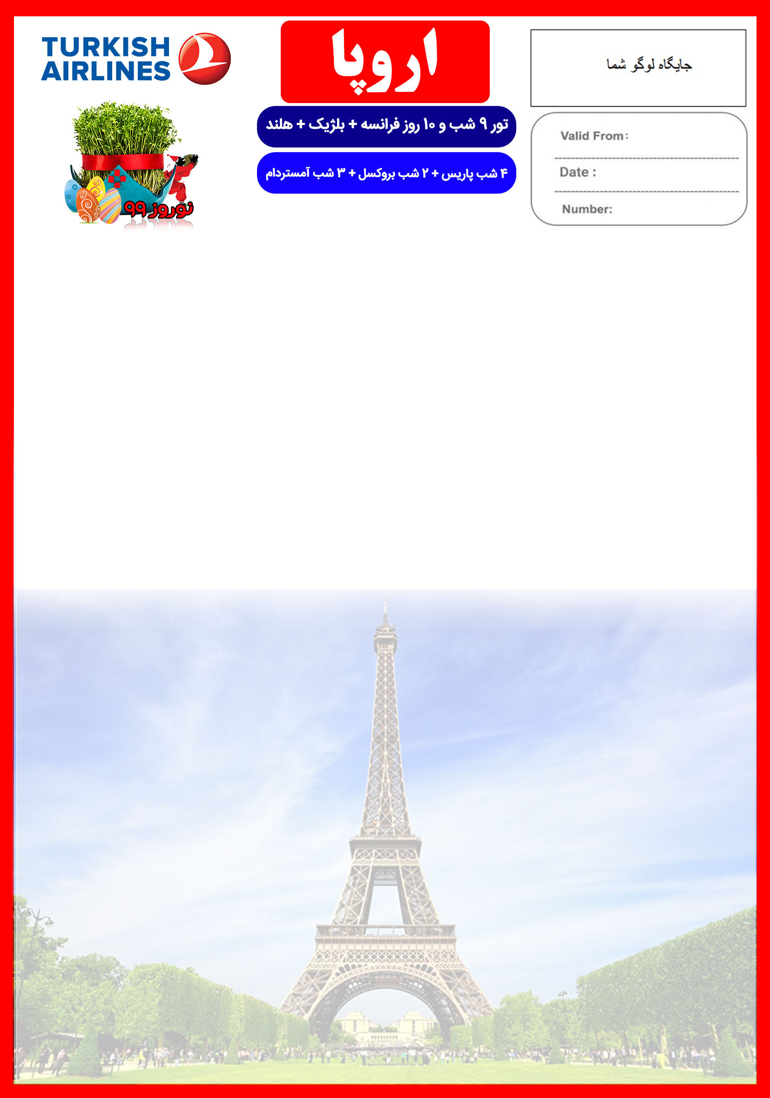
29 اسفند الی 9 فروردین
هتل | درجه | شهر | تعداد  شب | نفر در اتاق  دو تخته  (نفر اضافه) | نفر در اتاق  یک تخته | کودک  با تخت  (11-4 سال) | کودک  بدون تخت  (4-2 سال) | نوزاد
هتل 4 ستاره | 4* | پاریس  بروکسل  آمستردام | 4 شب  2 شب  3 شب | 2,490 یورو  +  9,900,000 تومان | 3,190 یورو  +  9,900,000 تومان | 1,790 یورو  +  7,900,000 تومان | 690 یورو  +  7,900,000 تومان | 390 یورو  +  990,000 تومان
رفت | 29 اسفند | حرکت از تهران | ورود به استانبول | شماره پرواز | حرکت از استانبول | ورود به پاریس | شماره پرواز | شرکت هواپیمایی
 |  | 06:20 | 09:10 | (TK899) | 11:40 | 13:30 | (TK1819) | ترکیش ایرلاینز
برگشت | 9 فروردین | حرکت از آمستردام | ورود به استانبول | شماره پرواز | حرکت از استانبول | ورود به تهران | شماره پرواز | شرکت هواپیمایی
 |  | 18:05 | 23:35 | (TK1954) | 01:55 + 1 | 06:35 + 1 | (TK878) | ترکیش ایرلاینز
امتیازات پکیج

- 1 وعده ناهار
- راهنمای مجرب فارسی زبان از تهران تا پایان سفر
- بیمه مسافرتی تا سقف 50,000 یورو
- انجام کلیه ترانسفرها با اتوبوس توریستی مدرن

- پرواز لوکس ترکیش، بهترین ساعت پروازی با کمترین زمان توقف
- ترانسفر رفت و برگشت فرودگاهی
- هتل های 4 ستاره با دسترسی مناسب
- 4 گشت شهری +ورودیه موزه لوور و کاخ ورسای
- بازدید از 3 شهر اروپایی پاریس، بروکسل و آمستردام

خدمات تور
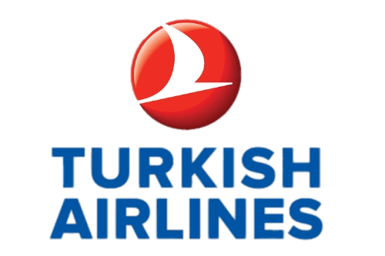
مناسب ترین پرواز ترکیش با کمترین زمان ترانزیت
9 شب اقامت در هتل های 4 ستاره با دسترسی مناسب
4 گشت شهری تمام روز
پرداخت کلیه ورودیه های جاذبه های توریستی طبق برنامه سفر (موزه لوور، کاخ ورسای، و ...)
راهنمای فارسی زبان مجرب + راهنمای محلی در گشت ها
اخذ ویزای شینگن و بیمه مسافرتی تا سقف 50,000 یورو
9 وعده صبحانه بوفه بین المللی + 1 وعده ناهار
ترانسفر فرودگاهی رفت و برگشت و کلیه گشت های شهری با اتوبوس توریستی مدرن
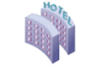

برای تمام لحظات شما برنامه داریم

روز اول | 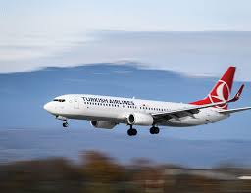  ملاقات با راهنمای سفر در فرودگاه امام خمینی، پرواز از تهران به فرودگاه شاردوگل پاریس، خوش آمدگویی در فرودگاه توسط راهنمای محلی، ترانسفر به هتل محل اقامت در پاریس، تحویل اتاق ها، ادامه روز در پاریس  صرف صبحانه در هتل پاریس، گشت پانارومیک تمام روز شهری شامل بازدید از میدان شاردوگول، خیابان شانزه لیزه، طاق پیروزی، میدان کونکورد، ساختمان اپرا، صرف ناهار، ادامه گشت و بازدید از میدان وندوم پالاس، منطقه سن میشل، معبد پانتئون، پارک لوکزامبورگ، برج ایفل، بازدید کامل از موزه لوور پاریس، بازگشت به هتل، ادامه روز در پاریس
روز دوم | صرف صبحانه در هتل پاریس، حرکت به سمت کاخ ورسای در 20 کیلومتری پاریس (مدت زمان تقریبی ترانسفر حدود 30 دقیقه)، گشت تمام روز شامل بازدید کامل از کاخ ورسای به همراه راهنمای فارسی و راهنمای محلی، بازگشت به هتل، ادامه روز در پاریس
روز سوم | 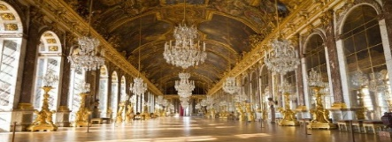  صرف صبحانه در هتل پاریس، روز آزاد  پیشنهاد ما: گشت اختیاری بازدید از دیزنی لند
روز چهارم | 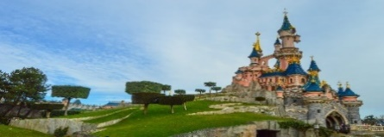  صرف صبحانه در هتل پاریس، حرکت از پاریس به سمت شهر زیبای بروکسل، پایتخت کشور بلژیک، ورود به شهر بروکسل و ترانسفر به هتل، تحویل گرفتن اتاق ها، ادامه روز در بروکسل
روز پنجم | 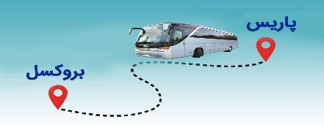  صرف صبحانه در هتل بروکسل، گشت کامل شهری جهت بازدید از سازه اتومیوم، ساختمان اتحادیه اروپا، کاخ سلطنتی، کلیسای سنت میشل، ساختمان دیوان عدالت، میدان بزرگ بروکسل (گرند پلازا) و ساختمان های اطراف آن، ادامه روز در بروکسل
روز ششم | 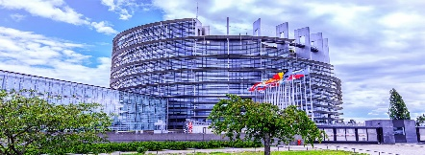  صرف صبحانه در هتل بروکسل، حرکت به سمت شهر زیبای آمستردام، پایتخت کشور هلند، کشور لاله های نارنجی و آسیاب های بادی، ترانسفر به هتل آمستردام، تحویل گرفتن اتاق ها، ادامه روز در آمستردام
روز هفتم | 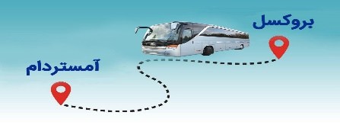  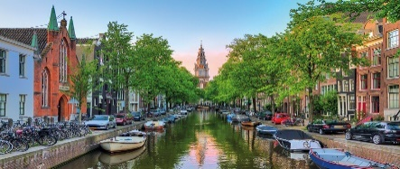  صرف صبحانه در هتل آمستردام، گشت کامل شهری جهت بازدید از میدان دام، کاخ سلطنتی، کلیسای سلطنتی، میدان موزه، میدان رامبرانت، دهکده زانس شانس، ادامه روز در آمستردام
روز هشتم | صرف صبحانه در هتل آمستردام، روز آزاد در آمستردام
روز نهم | 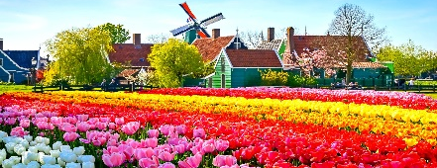  صرف صبحانه در هتل آمستردام، زمان آزاد صبح تا بعد از ظهر، تحویل دادن اتاق ها در بعد از ظهر، ترانسفر به فرودگاه آمستردام، پرواز به تهران
روز دهم | 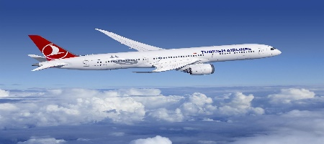
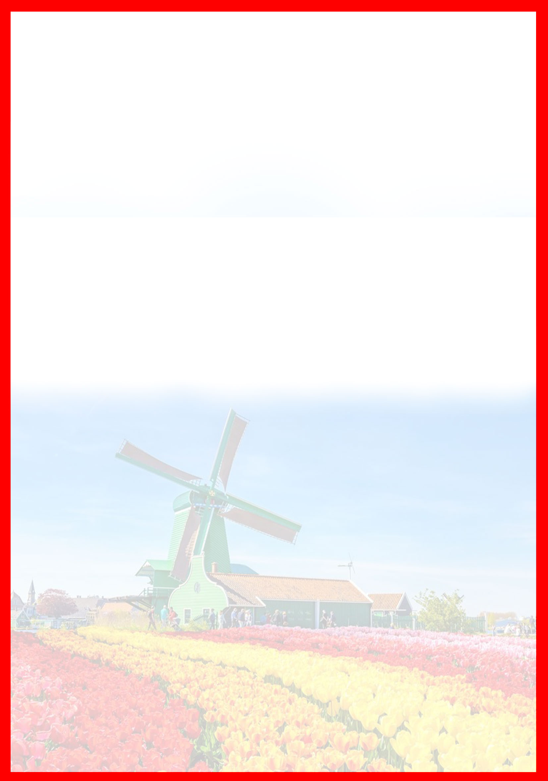

تذکر:
- هزینه دارالترجمه به عهده مسافرین محترم است.
- پرداخت مالیات شهری بر عهده مسافرین می باشد.
- مسافر موظف است هنگام ثبت نام کل مبلغ ریالی و 50% مبلغ ارزی را پرداخت نماید.
مدارک مورد نیاز:
- اصل گذر نامه امضا شده با حداقل 6 ماه اعتبار از پایان سفر
- اصل گذرنامه های قدیمی
- دو قطعه عکس رنگی جدید 5/4 * 5/3 با پشت زمینه سفید و تمام رخ که 80% عکس باید از چهره باشد.
- اصل شناسنامه
- مدارک اشتغال به کار یا تحصیل
- تمکن مالی و گردش حساب سه ماه اخیر با مهر و امضای بانک به زبان انگلیسی
- ضمانت نامه بانکی جهت ضمانت بازگشت از سفر
- ترجمه کلیه مدارک به زبان انگلیسی باشد.
- حداقل زمان، جهت دریافت روادید، سه هفته می باشد.
- تمامی مدارک مسافران باید به بخش ویزای آژانس تحویل گردد.

توجه
- تمامی هتل ها براساس اتاق های پایه هتل، (اتاق استاندارد، 18 تا 22 متر) گارانتی شده است.

شرایط کنسلی
- با توجه به اینکه هتل ها گارانتی می باشند، امکان کنسل و یا تغییر تاریخ تور میسر نیست.
- درصورت ریجکت شدن ویزای مسافر طبق قوانین ایرلاین و هتل گارانتی اعمال نظر خواهد شد.

با توجه به نوسانات نرخ ارز، پیشنهاد می گردد کلیه مبلغ تور تسویه گردد.

نکات مهم :
- مسافران موظف هستند در موعد تعیین شده جهت انگشت نگاری در سفارت حضور داشته باشند و تغییر تاریخ وقت سفارت به هیچ عنوان امکان پذیر نمی باشد.
- مسئولیت کنترل گذرنامه از جهت اعتبار و ممنوعیت خروج از کشور، به عهده مسافر و یا آژانس همکار می باشد.
- مسافرین ملزم به اجرای دقیق برنامه سفر انتخابی هستند و به هیچ وجه تغییری در تاریخ، محل اقامت و..... امکان پذیر نیست. مواردی مانند NO SHOW (عدم ورود به هتل در تاریخ مقرر) و EARLY CHECK OUT (خروج پیش از موعد)، جزء عدم حسن انجام کار بوسیله مسافر محسوب شده و موجب ضبط ضمانت نامه بازگشت مسافر می شود.
- در صورت تاخیر و یا عدم صدور روادید از طرف سفارت مربوطه، هیچگونه مسئولیتی متوجه آژانس نبوده و جرایم طبق قوانین ایرلاین و کارگزارمربوطه اخذ خواهد شد.
- امکان جابجایی هتل ها وجود دارد و در صورت جابجایی، هتل با سطح کیفی مشابه یا بالاتر ارائه می گردد.
- ارائـه ضمانت بازگشت از سفر حداقل مبـلغ 70 میلیون تومان ( به ازای هر یک از اعضای خانواده ) و 100 میلیون تومان برای هـر نفر ( مجرد ) به صورت چـک رمزدار و یا ضمانت نـامه بانکی
در زمان ثبت نام الزامی است که پس از بررسی مدارک، در صورت نیاز به ضمانت نامه های بیشتر متعاقباً اعلام می گردد.
- تمامی گشت ها بدون کم و کاست انجام می شود، ولی امکان جابه جایی برنامه ها وجود دارد.
- درصورتی که مسافران تمایل داشته باشند از گشت های دیگری بهره مند شوند، می توانند درخواست خود را به آژانس ارائه نمایند.

